TARIFNÍ A SMLUVNÍ PŘEPRAVNÍ PODMÍNKY MĚSTSKÉ HROMADNÉ DOPRAVY VE FRÝDKU-MÍSTKU

Čl. I.
Tarif
Tarif Městské hromadné dopravy ve Frýdku-Místku (dále jen MHD) je sazebníkem cen za jednotlivé přepravní výkony při poskytování přepravních služeb, který stanoví strukturu jízdného, druhy a ceny jízdného a ceny za přepravu zavazadel, psů a ostatních zvířat.
Tarif MHD platí výhradně na linkách MHD.
- Druhy a ceny jízdného (včetně DPH)
1. Jednotlivá jízdenka
Platba | el. peněženka ODISky | ODISapka | hotovost nebo platební karta
obyčejné jízdné (občané starší 15 let) | 18 | 18 | 20
zlevněné jízdné (děti od 6 do 15 let) | 9 | 9 | 10
pes | 9 | 9 | 10
Zavazadlo* | 9 | 9 | 10
*pokud přesahuje, byť jedním rozměrem povolené rozměry pro bezplatnou přepravu.
Přeprava jízdního kola, elektrokola nebo koloběžky, elektrokoloběžky je na uvážení řidiče.

Jednotlivé jízdenky platí a jsou vydávány ve vozidlech MHD z odbavovacích zařízení
u řidičů. Jízdenky jsou vydávány ve formě:
- elektronických jízdenek z elektronické peněženky (EP) ODISky - přestupních
- opravňující držitele ODISky ke zvýhodněnému přestupu v době do 45 minut od zakoupení jízdenky, a to jak na linky MHD, tak na linky příměstské autobusové dopravy a na vlaky zařazené do ODIS. Zvýhodněným přestupem se rozumí snížení ceny jízdenky v navazujícím spoji o výši základní sazby jednotlivé jízdenky REGION zakoupené z ODISky (viz ceník jízdného, který je součástí Tarifu ODIS, který je uvedený na webových stránkách Koordinátora ODIS s.r.o. www.kodis.cz).
- elektronických jízdenek z mobilní aplikace ODISapka
- jednotlivá jízdenka zakoupená ODISapkou pro celou tarifní oblast MĚSTO Frýdek-Místek je přestupná a platí 45 minut. Platnost jízdenky započne 2 minuty po zaplacení jízdenky,
- jednotlivá jízdenka zakoupená ODISapkou nad vyhledaným spojením opravňuje držitele ke zvýhodněnému přestupu v době do 45 minut od zakoupení jízdenky, a to jak na linky MHD, tak na linky příměstské autobusové dopravy a na vlaky zařazené do ODIS. Zvýhodněným přestupem se rozumí snížení ceny jízdenky v navazujícím spoji o výši základní sazby jednotlivé jízdenky REGION zakoupené z ODISapky. Platnost jízdenky zakoupené ODISapkou nad vyhledaným spojením začne 5 minut před odjezdem dle jízdního řádu z výchozí zastávky prvního spoje a skončí 15 minut po příjezdu dle jízdního řádu do cílové zastávky posledního spoje spojení. Jízdenka zakoupená ODISapkou nad vyhledaným spojením platí pouze na trase mezi výchozí a cílovou zastávkou.
- papírových jízdenek – nepřestupních
- hrazených v hotovosti nebo prostřednictvím bankovní platební karty,
- určených pro jednotlivou jízdu.
Vozidla příměstských autobusových dopravců a linek MHD budou postupně zapojována do režimu capping, kdy bude cestujícím umožněna platba bezkontaktní bankovní platební kartou ve výši elektronického jízdného hrazeného ODISkou. Vozidla, která již budou zapojena do režimu capping, budou označena logem „Zaplať kartou – ušetříš!“. Podrobné informace k režimu capping jsou uvedeny v Tarifu ODIS – Příloha č. 6 Podmínky pro nákup jízdenek BPK na stránkách Koordinátora ODIS s.r.o. www.kodis.cz.
- Dlouhodobé časové jízdné pro oblast MHD
Dlouhodobá časová jízdenka pro všechny věkové kategorie
365denní | 1,-

Dlouhodobé časové jízdné pro oblast MHD dle bodu 2. tohoto článku je platné pouze na linkách MHD (linky číslo 301 až 330) na území města Frýdek-Místek a území obcí s ním převážně sousedících, ve kterých je zajištěna obslužnost linkami MHD. Toto jízdné je možné zakoupit v jakékoliv prodejně jízdních dokladů ODIS na území kraje a také na e-shopu Koordinátora ODIS s.r.o.

- Dlouhodobá časová jízdenka pro oblast MĚSTO Frýdek Místek – zóna č. 50
Na linkách MHD Frýdek-Místek (pouze v rámci tarifní zóny č. 50) lze uplatnit dlouhodobé časové jízdenky pro oblast MĚSTO Frýdek-Místek – tarifní zóna 50 a 24hodinové celosíťové jízdenky.
Ceny platné pro tarifní zónu 50 jsou součástí Tarifu ODIS, který je uvedený na webových stránkách Koordinátora ODIS s.r.o. www.kodis.cz.

Dlouhodobé časové jízdenky pro tarifní zónu č. 50 je možné zakoupit v Dopravních infocentrech ODIS a prodejních místech dopravců uvedených na webových stránkách Koordinátora ODIS, s.r.o. www.kodis.cz a také na e-shopu www.odiska.cz. Cestující se zakoupenou dlouhodobou jízdenkou dle bodu 3. tohoto článku může cestovat jak linkami MHD (pouze v rámci tarifní zóny č. 50), tak linkami příměstských autobusových dopravců a také vlaky Českých drah, a.s.
Dlouhodobé časové jízdenky dle bodu 2. a 3. tohoto článku je možné nahrát pouze na čipovou kartu ODISku. Platnost dlouhodobé časové jízdenky je stanovena na období nahrané v čipové kartě a počet jízd není omezen.
II. Bezplatná přeprava
Bezplatně se přepravují:
- děti do dovršení věku 6 let (s cestujícím starším 10 let) bez omezení počtu dětí,
- děti s doprovodem asistenta na základě zvláštního průkazu, který vydává Magistrát města Frýdek-Místek a je platný pouze ve vozidlech MHD,
- držitelé průkazu ZTP vydaného v ČR,
- držitelé průkazů ZTP/P vydaného v ČR (i s vozíkem pro invalidy) včetně průvodce (osoba nebo pes),
- chodítka, resp. rolátory, která využívají občané v rámci své mobility (tzn. osoby,
které z důvodu snížené mobility využívají tuto zdravotní pomůcku jako stabilní oporu k chůzi),
- příslušníci Policie ČR ve služebním stejnokroji na základě ustanovení §42 odst. 5 zákona č. 273/2008 Sb., o Policii ČR,
- strážníci Městské policie Frýdek Místek a asistenti prevence kriminality Městské policie Frýdek-Místek ve služebním stejnokroji,
- zaměstnanci statutárního města Frýdku-Místku zařazeni do Magistrátu města Frýdku-Místku v pracovní době na základě průkazu, který vydává Magistrát města Frýdek-Místek a je platný pouze ve vozidlech MHD,
- kočárek, resp. sáně s dítětem ve věku do 6 let (případně s více dětmi ve věku do 6 let),
- členové Českého svazu bojovníků za svobodu a Československé obce legionářské s Průkazem o bezplatné přepravě v ODIS, vydaného na základě osvědčení o účasti v národním odboji dle zákona č. 255/1946 Sb.,
- zavazadlo do rozměru 30 x 40 x 60 cm, předmět tyčového tvaru do délky 150 cm
a průměru do 10 cm, předmět tvaru desky do rozměru 5 x 80 x 100 cm, přičemž tyto velikosti nesmějí být překročeny ani jedním rozměrem,
- držitelé 24hodinové celosíťové jízdenky a dlouhodobé časové jízdenky dle bodu 2 a dle bodu 3 tohoto článku, mohou ve vozidlech MHD bezplatně přepravovat jedno zavazadlo a jednoho psa,
- zvířata ve zcela uzavřené schráně s nepropustným dnem do rozměru 30 x 40 x 60 cm,
- jedna ocelová láhev s kapalným topným plynem do hmotnosti 2 kg
- jeden pár lyží s holemi nebo snowboard v obalu (přeprava lyží a snowboardů bez obalu je zpoplatněna cenou za přepravu zavazadel),
- jeden smuteční věnec,
- tašky na kolečkách, které s sebou berou do vozidla držitelé průkazů ZTP a ZTP/P,
- státní příslušníci Ukrajiny na základě prokázání se cestovním pasem, občanským průkazem či hraniční průvodkou s vlepeným vízovým štítkem.

Bezplatně se dále přepravují níže uvedené skupiny cestujících, kteří se prokáží čipovou kartou ODISka s nahranou 365denní dlouhodobou časovou jízdenkou s nulovou cenou.
- občané nad 65 let věku, v rámci TZ 50 MĚSTO Frýdek-Místek
- váleční veteráni – na základě předložení platného Osvědčení válečného veterána nebo Průkazu válečného veterána vydaných Ministerstvem obrany ČR, dle zákona č. 170/2002 Sb. o válečných veteránech,
- členové Konfederace politických vězňů – na základě předložení průkazu člena Konfederace politických vězňů a dále potvrzení o členství v Konfederaci politických vězňů.

III. Průkazy k jízdenkám
- Průkaz na slevu jízdného
a) průkaz pro občana od 6 let do dovršení 15 let (vzor příloha 1)
Cestující ve věku od 6 let do dovršení 15 let při platbě v hotovosti nebo bankovní kartou, s nárokem na slevu na jednotlivém jízdném, musí na požádání předložit při nástupu do vozidla doklad (občanský průkaz, pas) nebo průkaz s fotografií formátu 3,5 x 4,5 cm, který je opravňuje k jízdě se slevou.
- Samostatné průkazy sloužící k bezplatné přepravě (k těmto průkazům není nutno vlastnit čipovou kartu)
- průkaz ZTP a ZTP/P,
- průkaz pro zaměstnance Magistrátu města Frýdek-Místek (vzor příloha 2),
- průkaz pro doprovod zajišťujícího přepravu dětí do školy. Průkaz je platný pro doprovod a počet dětí uvedený na průkazce. Průkaz je opatřen hologramem se znakem města. Průkaz pro doprovod zajišťující přepravu dětí do školy (vzor příloha 3) se vydává na základě zvláštního povolení vydaného statutárním městem Frýdek-Místek.
Cestující musí mít jízdenku i k průkazům (byť s nulovou cenou).
Průkazy slouží jako potvrzení nároku na slevu nebo jako samostatný jízdní doklad.

IV. Karta ODISka

- Osobní ODISka je personifikovaná karta, která je vydávána konkrétní osobě (držiteli). ODISka je vydávána na základě písemné Žádosti o vydání ODISky. Je opatřená fotografií, jménem a příjmením držitele.
- Osobní ODISka je nepřenosná, tzn., že s ní může cestovat pouze její držitel.
- O kartu ODISku, může cestující požádat na autobusovém nádraží, Na Poříčí 3530, Frýdek-Místek, na kterémkoliv kontaktním místě ODISky (mimo pokladny Českých drah, a.s. a RegioJetu a.s.) a na e-shopu Koordinátora ODIS s.r.o. www.odiska.cz. Žádost je ke stažení na webových stránkách www.odiska.cz.

U dětí od 6 let do 15 let předloží zákonný zástupce platný doklad totožnosti a rodný list dítěte. Studenti středních a vysokých škol předloží platný doklad totožnosti a pro doložení nároku na slevu na jízdném je student ve věku od 18 do 26 let povinen předložit originál potvrzení o studiu vydané školou vždy pro příslušný školní/akademický rok, může být předložen i platný průkaz ISIC.
- ODISka bude Žadateli předána na základě předložení dokladu o uhrazení částky dle bodu IV. 6. tohoto článku při podání žádosti o ODISku a dokladu totožnosti. Spolu s ODISkou bude Žadateli předáno Potvrzení o vydání ODISky, ve kterém je uvedeno číslo ODISky držitele. Tento doklad je držitel povinen mít v úschově po celou dobu platnosti karty, tj. po dobu 5 let.
- V případě, že doklady k prokázání nároku na slevu dle bodu IV. 3. tohoto článku nebyly předloženy v okamžiku podání žádosti, lze tak učinit při výdeji karty ODISky.
- Při podání Žádosti o vydání čipové karty ODISky zaplatí cestující cenu čipové karty ve výši 130,- Kč. Další poplatky spojené s výdejem a s operacemi s kartou ODIS jsou uvedeny v Ceníku produktů a služeb pro ODISku a E-shop ODIS na webových stránkách Koordinátora ODIS s.r.o. www.odiska.cz
- Podmínky pro vydávání a využívání ODISky a Návod pro využívání ODISky jsou k dispozici na webových stránkách Koordinátora ODIS s.r.o. www.odiska.cz
- V případě, že je čipová karta nefunkční nebo špatně funkční, mohou cestující tuto kartu reklamovat. Podmínky reklamace řeší Reklamační řád ODISky uvedený na webových stránkách Koordinátora s.r.o. www.odiska.cz
- Postup v případě ztráty, poškození, blokace či odblokování ODISky řeší „Návod pro využívání ODISky“, který je k nalezení na webových stránkách Koordinátora ODIS s.r.o. www.odiska.cz

Čl. II.
Smluvní přepravní podmínky
Tyto smluvní přepravní podmínky jsou vydány v souladu s vyhláškou Ministerstva dopravy a spojů č. 175/2000 Sb., o přepravním řádu pro veřejnou drážní a silniční osobní dopravu, v platném znění a doplňují Smluvní a přepravní podmínky pro veřejnou linkovou osobní dopravu včetně městské autobusové dopravy provozované ČSAD Havířov a.s., ČSAD Karviná a.s., ČSAD Frýdek-Místek a.s. (dále jen Přepravní podmínky ČSAD) a stanovují podmínky pro přepravu, odpovědnost dopravce a práva a povinnosti cestujících na linkách MHD.
Tyto Tarifní a přepravní podmínky jsou v plném znění uvedeny na webových stránkách dopravce www.3csad.cz . Na webových stránkách dopravce jsou rovněž uvedeny v plném znění Smluvní přepravní podmínky a Tarif ODIS, které jsou uvedeny také na webových stránkách Koordinátora ODIS s.r.o. www.kodis.cz.
Pokud tyto smluvní přepravní podmínky upravují některou záležitost odlišně od Přepravních podmínek ČSAD, platí, že se použijí přednostně tyto smluvní přepravní podmínky.

- Každý cestující starší 6 let musí mít při jízdě v autobuse MHD jízdenku pro svou osobu, případně zavazadlo a psa (výjimka je možná pouze u držitelů průkazu ZTP, kteří nemusí po předložení průkazu u řidiče převzít vytisknutý cestovní lístek pro svoji osobu). U držitelů průkazu ZTP/P zajistí převzetí jízdenky průvodce. Toto ustanovení neplatí pro majitele karty ODISka se zakoupenou dlouhodobou časovou jízdenkou pro příslušnou tarifní zónu.
- Cestující mohou v provozu MHD využívat k odbavení karety ODISka, bankovní platební karty, platit v hotovosti u řidiče, nebo použít doklad opravňující k bezplatné přepravě.
- Příslušný doklad umožňující jízdu zdarma bez karty ODISky je cestující povinen předložit řidiči bez vyzvání při nástupu do vozidla.
- Cestující s kartou ODISka a nahranou platnou dlouhodobou časovou jízdenkou přiloží svou kartu vždy ke čtecímu zařízení. Pokud je na kartě nahraná platná jízdenka, je o této skutečnosti informován řidič i cestující a cestovní doklad se netiskne. V případě, že je dlouhodobá časová jízdenka neplatná, je cestující povinen uhradit stanovené jednotlivé jízdné dle platného tarifu z elektronické peněženky karty ODISky nebo v hotovosti u řidiče.
- Cestující musí mít u sebe jízdenku po celou dobu přepravy i v okamžiku vystupování z vozidla. Na vyzvání oprávněného pracovníka kdykoliv během přepravy nebo v okamžiku vystoupení z vozidla je cestující povinen předložit ke kontrole jízdenku, kartu ODISku a prokázat nárok na slevu.
- Nárok na časovou jízdenku se slevou mají žáci základních a středních škol podle zákona č. 561/2004 Sb., o předškolním, základním, středním, vyšším odborném a jiném vzdělávání (školský zákon), v platném znění a studenti vysokých škol podle zákona č. 111/1998 Sb., o vysokých školách a o změně a doplnění dalších zákonů (zákon o vysokých školách), v platném znění.
- Nárok na časovou jízdenku se slevou dle bodu 6. se přiznává do dne, který předchází dni 15. narozenin nebo 18. narozenin nebo 26. narozenin.
- Nárok na zlevněnou jízdenku nemají studující při zaměstnání.
- Průkaz studenta ISIC je mezinárodně uznávaným identifikačním průkazem studenta, plní funkci identifikačního průkazu studenta dle § 57 zákona č. 111/1998 Sb.,
o vysokých školách a o změně a doplnění dalších zákonů (zákon o vysokých školách). Platný průkaz (potvrzený na příslušný školní/akademický rok) lze použít jako doklad potvrzení o studiu.
- Živá zvířata lze přepravovat:
- jsou-li zcela uzavřena ve snadno přenosných klecích, koších nebo jiných vhodných schránách s nepropustným dnem, jako ruční zavazadlo nebo spoluzavazadlo pod dohledem. Ze živých zvířat může cestující vzít s sebou do vozidla jen drobná domácí a jiná malá zvířata,
- beze schrány může být ve vozidle přepravován pouze jeden pes. Toto omezení neplatí, jde-li o dva psy, které se sebou do vozidla bere jeden cestující, nebo služební psy státních nebo městských ozbrojených složek, nebo o psa, který je průvodcem držitele průkazu ZTP/P. Pes musí mít po celou dobu přepravy nasazen bezpečný náhubek, být držen na vodítku nakrátko a nesmí být přepravován na sedadle. Vodící pes nevidomého nemusí být vybaven náhubkem,
- přeprava prázdného kočárku pro psy je možná pouze ve složeném stavu, cena
za přepravu kočárku pro psa odpovídá ceně za přepravu zavazadla dle platného tarifu
- přeprava kočárku se psem, je možná v prostorách vyhrazených pro přepravu kočárku a invalidního vozíku. V případě, že ve vozidle vznikne požadavek na přepravu kočárku s dítětem nebo cestujícího na invalidním vozíku, je cestující s kočárkem, ve kterém je umístěn pes, povinen uvolnit vyhrazené místo, kočárek pro psa složit a psa přepravovat za dodržení podmínek stanovených v Čl. II., bodu 10, cena za přepravu kočárku pro psa a psa odpovídá ceně za přepravu zavazadla
a psa dle platného tarifu,
- pověřená osoba může přepravu psa beze schrány odmítnout z důvodu obsazenosti vozidla a zajištění bezpečnosti cestujících,
- rovněž může být odmítnuta přeprava psa agresivního, neovladatelného a špinavého.
- Jízdní řád stanoví, na kterých spojích jsou živá zvířata z přepravy vyloučena.
V poznámce pod jízdním řádem příslušné linky je uvedeno, zda jsou živá zvířata
z přepravy vyloučena.

Tyto tarifní a smluvní přepravní podmínky byly schváleny Radou města Frýdku-Místku dne 9.3.2022 a nabývají účinnosti od 11. 03. 2022.

Přílohy.
Příloha 1 – vzor průkazu na slevu jízdného
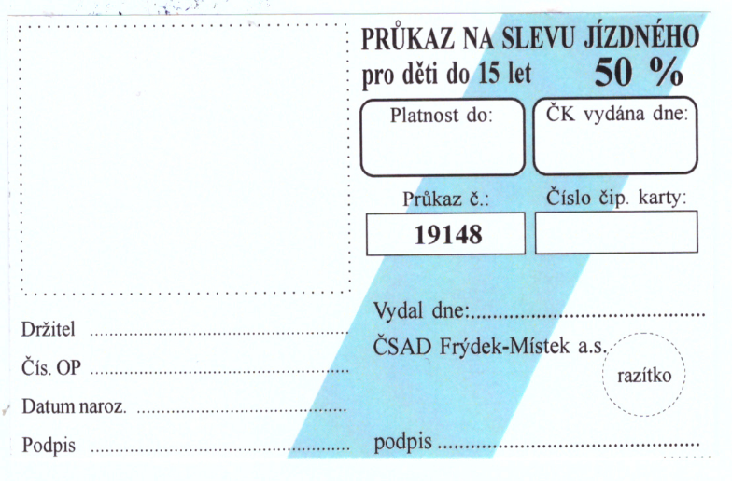
Příloha 2 – vzor průkazu pro zaměstnance magistrátu

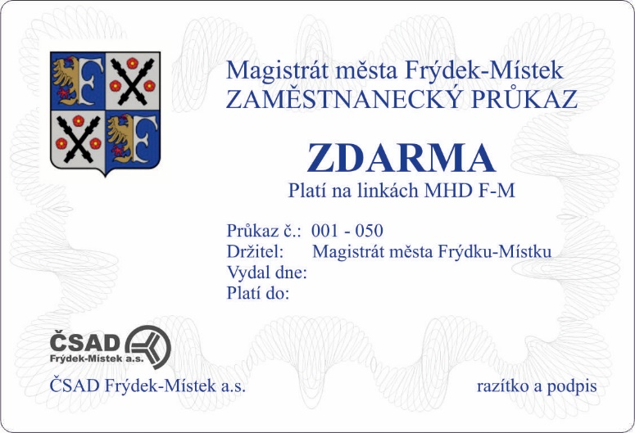

Příloha 3 - vzor průkazu pro doprovod
